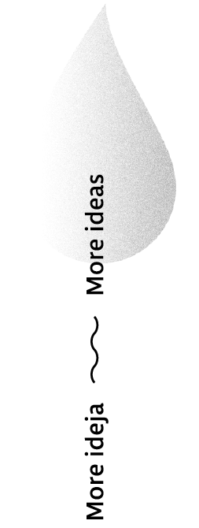


SVEUČILIŠTE U RIJECI
Rektorat/kampus

_________________________
(služba)
Koordinator za zaštitu od
sprječavanja širenja zaraze COVID-19

IZJAVA ZAPOSLENIKA
za potrebe sprječavanja širenja zaraze
bolesti COVID-19

Ovim putem, kao zaposlenik/ca stručne službe Rektorata Sveučilišta u Rijeci u Rijeci, pod punom moralnom, materijalnom i kaznenom odgovornošću izričito potvrđujem da prilikom ulaska u poslovne prostore Rektorata nemam povišenu tjelesnu temperaturu niti respiratorne simptome poput kašlja i/ili kratkog daha, da nisam bio/bila u kontaktu s osobama pozitivnim na COVID-19 ili za koje postoji sumnja na zarazu s COVID-19 ili kojima je određena mjera samoizolacije.

 | POTPIS ZAPOSLENIKA/CE:
ZAPOSLENIK/CA: | 18.05.2020. | 19.05.2020. | 20.05.2020. | 21.05.2020. | 22.05.2020.

